附件：采购需求反馈意见及报价

序号 | 图片 | 名称 | 产品描述及尺寸 | 单位 | 数量 | 单价  （元） | 总价  （元）
1 | 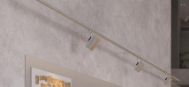 | 造型灯 | 长6600mm  材质：不锈钢 | 项 | 1
2 | 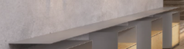 | 超长加厚不锈钢手工打磨花纹展陈板 | 长6600mm  定制加长8mm厚手工打磨花纹304不锈钢 | 项 | 1
3 | 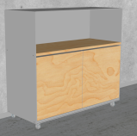 | 不锈钢移动柜体 | 长970深300高900mm 桦木板+不锈钢板+滑轮 | 个 | 3
4 | 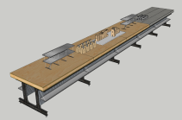 | 超长工业展示台 | 长10900宽1200高1000mm 水泥预制板+桦木板+工字钢+钢格网+不锈钢 | 组 | 1
5 | 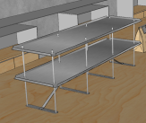 | 金属展示架 | 长1400宽350高400mm  不锈钢板 | 个 | 2
6 | 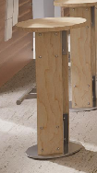 | 高脚椅 | 直径400mm高700mm 桦木板+不锈钢 | 个 | 10
7 | 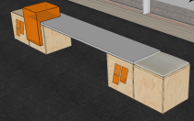 | 写字楼大厅区模块座椅B（6—7人座） | 长3140宽450高470mm 桦木板+亚克力板+坐垫+不锈钢 | 组 | 1
8 | 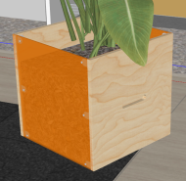 | 写字楼大厅花箱 | 长400宽400高400mm，桦木板+亚克力板 | 个 | 3
9 | 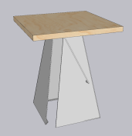 | 不锈钢定制桌 | 长600宽600高650mm，桦木板+不锈钢 | 个 | 6
10 | 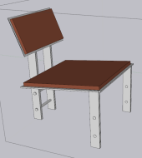 | 不锈钢定制休闲椅 | 长500宽500高670mm | 个 | 10
11 | 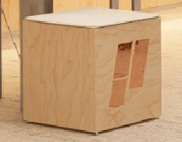 | 展示区模块座椅C | 大：长450宽450高450mm  小：长400宽400高400mm 桦木板+亚克力板+坐垫 | 套 | 20
12 | 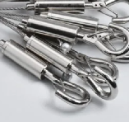 | 不锈钢挂钩配件组合 | 定制，不锈钢 | 套 | 26
13 |  | 环形不锈钢轨道 | 不锈钢 | 米 | 12
14 | 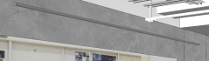 | 金属预埋钢架 | 不锈钢 | 米 | 16
15 | 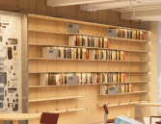 | 定制书架A | 桦木板+灯带+不锈钢+固定件 | 平方米 | 13
16 | 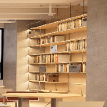 | 定制书架B | 桦木板+灯带+不锈钢+固定件 | 平方米 | 7
17 | 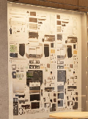 | 定制金属展示橱窗 | 灯带+不锈钢+背景板 | 平方米 | 7
18 | 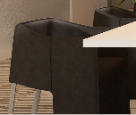 | 沙发椅 | 金属+皮革 | 个 | 12
19 | 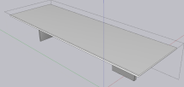 | 接待桌（10人桌） | 采购，长度4850宽1500高750mm | 个 | 1
20 | 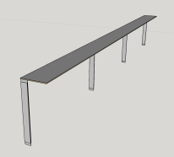 | 吧台 | 桦木板，3mm乱纹不锈钢，5mm乱纹不锈钢 | 米 | 11
21 | 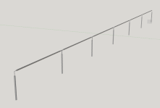 | 灯 | 不锈钢，LED | 米 | 11
22 | 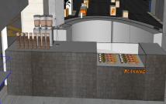 | 操作台 | 1.操作台，  <5450mm：宽800mm张高900  2.材质：免漆板柜体柜门，台面1.2m灰色喷砂不锈钢；  其他：包含所有制作及安装费用，含所有五金件等费用 | 项 | 1
23 | 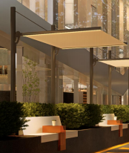 | 户外座椅遮阳组合 | 户外座椅遮阳组合，定制手动遮阳棚+金属板座椅+亚克力板+定制户外灯 | 项 | 4
注：参与报价的供应商应根据表格内容提供款式、规格、材质、颜色等建议，本表为参考格式，供应商根据需要自行补充完善本表格。
供应商名称（盖章）：

